Информация
по реализации национального проекта «Демография»
на территории Северо-Енисейского района
за 9 месяцев 2023 года

Общие сведения

С целью реализации национального проекта «Демография» распоряжением администрации Северо-Енисейского района от 30.01.2019 №95-р «О назначении ответственных за реализацию национальных проектов на территории Северо-Енисейского района» назначены ответственные за реализацию национальных проектов на территории Северо-Енисейского района по направлениям, определенным Указом Президента Российской Федерации от 07.05.2018 №204 «О национальных целях и стратегических задачах развития Российской Федерации на период до 2024 года».
Реализация национального проекта «Демография» в Северо-Енисейском районе осуществляется по следующим направлениям:
1. Реализация регионального проекта Красноярского края «Финансовая поддержка семей при рождении детей» на территории Северо-Енисейского района;
2. Реализация регионального проекта Красноярского края «Содействие занятости женщин – доступность дошкольного образования для детей» на территории Северо-Енисейского района;
3. Реализация регионального проекта Красноярского края «Разработка и реализация программы системной поддержки и повышения качества жизни граждан старшего поколения на территории Красноярского края» («Старшее поколение»)» на территории Северо-Енисейского района;
4. Реализация регионального проекта Красноярского края «Формирование системы мотивации граждан к здоровому образу жизни, включая здоровое питание и отказ от вредных привычек» на территории Северо-Енисейского района;
5. Реализация регионального проекта Красноярского края «Создание для всех категорий и групп населения условий для занятий физической культурой и спортом, массовым спортом, в том числе повышение уровня обеспеченности населения объектами спорта и подготовка спортивного резерва» («Спорт - норма жизни») на территории Северо-Енисейского района.

1. Реализация регионального проекта Красноярского края
«Финансовая поддержка семей при рождении детей»

Региональный проект Красноярского края «Финансовая поддержка семей при рождении детей».
- Цель: Увеличение суммарного коэффициента рождаемости в Красноярском крае (до 1,792 детей на 1 женщину).
- Срок реализации проекта: 01.01.2019 – 31.12.2024.
- Куратор реализации регионального проекта на территории Северо-Енисейского района: Михалева Евгения Александровна – заместитель главы района по социальным вопросам.
- Руководитель реализации регионального проекта на территории Северо-Енисейского района: Воробьева Светлана Николаевна – начальник отдела по делам семьи, детства и социальной поддержки граждан администрации Северо-Енисейского района.
Сухарева Марина Фанзатовна – начальник ТО КГКУ «Управление социальной защиты населения» по Северо-Енисейскому району Красноярского края.

Реализация регионального проекта Красноярского края «Финансовая поддержка семей при рождении детей» на территории Северо-Енисейского района направлена на внедрение механизма финансовой поддержки семей при рождении детей, создание благоприятных условий для жизнедеятельности семьи, рождения детей, минимизации последствий изменения материального положения граждан в связи с рождением детей.
Мероприятиями регионального проекта Красноярского края «Финансовая поддержка семей при рождении детей» являются:
- Ежемесячные денежные выплаты в связи с рождением (усыновлением) первого ребенка;
- Ежемесячные денежные выплаты в случае рождения третьего ребенка или последующих детей до достижения ими возраста трех лет;
- Предоставление краевого материнского (семейного) капитала семьям, имеющим трех и более детей;
- Предоставление краевого материнского (семейного) капитала семьям, имеющим трех и более детей.
За 9 месяцев 2023 года за счет средств краевого бюджета краевой материнский (семейный) капитал получили 33 семьи. Общая сумма выплат по данному направлению составила 1 115,74 тыс. руб.
В Северо-Енисейском районе в целях реализации проекта осуществляет свою деятельность и исполняет мероприятия проекта Территориальное отделение краевого государственного казенного учреждения «Управления социальной защиты населения» по Северо-Енисейскому району (далее - ТО КГКУ «УСЗН» по Северо-Енисейскому району).
За 9 месяцев 2023 года ТО КГКУ «УСЗН» по Северо-Енисейскому району исполнены следующие мероприятия, которые представлены в таблице 1.
Таблица 1
Информация
по итогам реализации мероприятий в рамках регионального проекта –
«Финансовая поддержка семей при рождении детей»
За 9 месяцев 2023 года
№ | Мероприятие | Количество граждан получивших финансовую поддержку  чел. | Общие затраты/  Краевой бюджет  тыс. руб. | Примечание
1 | Ежемесячная выплата при рождении (усыновлении) первого ребёнка | - | - | В соответствии с федеральным законом от 28.12.2017 № 418-ФЗ «О ежемесячных выплатах семьям, имеющим детей»
2 | Краевой материнский (семейный) капитал (выплачивается на рождение третьего ребенка или последующих детей) | 33 | 1 115,74 | В соответствии с Законом края от 09.06.2011 №12-5937 «О дополнительных мерах поддержки семей, имеющих детей, в Красноярском крае»
3 | Ежемесячная денежная выплата на ребенка в возрасте от 1,5 до 3 лет, которому временно не предоставлено место в государственной (муниципальной) образовательной организации, реализующей основную образовательную программу дошкольного образования | - | - | В соответствии с постановлением Правительства Красноярского края от 30.09.2014 № 507-п «Об утверждении государственной программы Красноярского края «Развитие системы социальной поддержки населения».
4 | Единовременное пособие при рождении одновременно двух и более детей | - | - | В соответствии с Законом края от 09.12.2010 № 11-5393 «О социальной поддержке семей, имеющих детей, в Красноярском крае»
 | ИТОГО | 33 | 1 115,74

Помимо мер социальной поддержки и социальной помощи, предоставляемых семьям с детьми в рамках реализации федерального и регионального законодательства, в Северо-Енисейском районе для данной категории населения предусмотрены дополнительные меры социальной поддержки за счет средств бюджета Северо-Енисейского района.
Мероприятия по обеспечению дополнительных мер социальной поддержки для отдельных категорий граждан за счет средств бюджета Северо-Енисейского района, осуществляет отдел по делам семьи детства и социальной поддержки граждан администрации Северо-Енисейского района (далее – Отдел).
Порядок предоставления дополнительных мер социальной поддержки за счет средств бюджета Северо-Енисейского района семьям с детьми, проживающим в Северо-Енисейском районе предусмотрен в муниципальной программе «Развитие социальных отношений, рост благополучия и защищенности граждан в Северо-Енисейском районе».

За 9 месяцев 2023 года финансовая поддержка семей с детьми за счет средств бюджета района оказана 202 гражданам. Общая сумма выплат по данному направлению составила 1 650,8 тыс. руб.

Финансовая поддержка семьям с детьми, проживающим на территории Северо-Енисейского района

Отделом в целях реализации проекта за 9 месяцев 2023 года выполнены следующие мероприятия, которые представлены в таблице 2.
Таблица 2

Дополнительные меры социальной поддержки семей с детьми за счет средств бюджета Северо-Енисейского района за 9 месяцев 2023 года
№ | Мероприятия | Количество граждан получивших финансовую поддержку  чел. | Общие затраты/  Бюджет  Северо-Енисейского района  тыс. руб. | Примечание
1 | Дополнительные меры социальной поддержки и социальной помощи для отдельных категорий граждан - семьям с новорожденными детьми в виде единовременной денежной выплаты | 29 | 290,0 | В соответствии с постановлением администрации Северо-Енисейского района от 17.09.2019 № 336-п «Об утверждении муниципальной программы «Развитие социальных отношений, рост благополучия и защищенности граждан в Северо-Енисейском районе»
2 | Дополнительные меры социальной поддержки и социальной помощи для отдельных категорий граждан - беременным женщинам, проживающим в районе  в виде единовременной денежной выплаты | 29 | 38,5 | В соответствии с постановлением администрации Северо-Енисейского района от 17.09.2019 № 336-п «Об утверждении муниципальной программы «Развитие социальных отношений, рост благополучия и защищенности граждан в Северо-Енисейском районе»
3 | Дополнительные меры социальной поддержки для отдельных категорий граждан, обучающихся в высших и средних специальных образовательных организациях Красноярского края в виде ежемесячной денежной выплаты | 38 | 891,0 | В соответствии с постановлением администрации Северо-Енисейского района от 17.09.2019 № 336-п «Об утверждении муниципальной программы «Развитие социальных отношений, рост благополучия и защищенности граждан в Северо-Енисейском районе»
4 | Дополнительные меры социальной поддержки для отдельных категорий граждан, находящихся в трудной жизненной ситуации в виде единовременной денежной выплаты | 11 | 108,3 | В соответствии с постановлением администрации Северо-Енисейского района от 17.09.2019 № 336-п «Об утверждении муниципальной программы «Развитие социальных отношений, рост благополучия и защищенности граждан в Северо-Енисейском районе»
5 | Дополнительные меры социальной поддержки для отдельных категорий граждан к праздничным дням и памятным датам | 38 | 108,3 | В соответствии с постановлением администрации Северо-Енисейского района от 17.09.2019 № 336-п «Об утверждении муниципальной программы «Развитие социальных отношений, рост благополучия и защищенности граждан в Северо-Енисейском районе»
6 | Оказание социальной поддержки выпускникам 11-х классов школ Северо-Енисейского за счет безвозмездных поступлений в бюджет Северо-Енисейского района, средств бюджета Северо-Енисейского района | 57 | 285,0 | В соответствии с постановлением администрации Северо-Енисейского района от 17.09.2019 № 336-п «Об утверждении муниципальной программы «Развитие социальных отношений, рост благополучия и защищенности граждан в Северо-Енисейском районе»
 | ИТОГО | 202 | 1 650,8

За 9 месяцев 2023 года 202 гражданина Северо-Енисейского района получили дополнительные меры социальной поддержки семей с детьми за счет средств бюджета Северо-Енисейского района. Общая сумма выплат по данному направлению составила 1 650,8 тыс. руб. Так же, оказана социальная поддержка 57-ми выпускникам 11-х классов школ Северо-Енисейского района в 2023 году за счет безвозмездных поступлений в бюджет Северо-Енисейского района от общества с ограниченной ответственностью горно - рудная компания «Амикан» на сумму 285,0 тыс. руб.
Таким образом, в Северо-Енисейском районе внедрены механизмы финансовой поддержки семей при рождении детей, созданы благоприятные условия для жизнедеятельности семьи при рождении детей и минимизированы последствия изменения материального положения граждан в связи с рождением детей.

2. Реализация регионального проекта Красноярского края «Содействие занятости женщин – доступность дошкольного образования для детей»

Региональный проект Красноярского края «Содействие занятости женщин – доступность дошкольного образования для детей».
- Цель: Обеспечить возможность женщинам, имеющих детей, совмещать трудовую деятельность с семейными обязанностями, в том числе за счет повышения доступности дошкольного образования для детей в возрасте до трех лет.
- Срок реализации проекта: 01.01.2019 – 31.12.2024.
- Куратор реализации регионального проекта на территории Северо-Енисейского района: Михалева Евгения Александровна – заместитель главы района по социальным вопросам;
- Руководитель реализации регионального проекта на территории Северо-Енисейского района: Губкина Ирина Валерьевна – руководитель управления образования администрации Северо-Енисейского района;
- Ответственное лицо за реализацию регионального проекта на территории Северо-Енисейского района: Каминская Полина Алексеевна – главный специалист управления образования администрации Северо-Енисейского района.
В течение 9 месяцев 2023 года по региональному проекту Красноярского края «Содействие занятости женщин – доступность дошкольного образования для детей» в управлении образования администрации Северо-Енисейского района проведены ряд заседаний рабочей группы по исполнению «дорожной карты» реализации данного регионального проекта на территории Северо-Енисейского района на период до 2024 года.
В Северо-Енисейском районе по данному региональному проекту достигнут показатель результативности - «Доступность дошкольного образования для детей в возрасте от полутора до трех лет (проценты) - 100%».
Так, за 9 месяцев 2023 года в Северо-Енисейском районе процент укомплектованности детьми от 1,5 до 3-х лет в дошкольных образовательных учреждениях составляет - 64%.
По результатам комплектования на 2023-2024 учебный год детей дошкольного возраста от 1,5 до 7 лет определено в дошкольные образовательные учреждения – 484 человек, в том числе:
- от 1,5 до 2 лет – 62 ребенка;
- от 2 до 3 лет – 45 детей;
- от 3 до 4 лет – 73 ребенка;
- от 4 до 5 лет – 121 ребенок;
- от 5до 6 лет – 85 детей;
- от 6 до 7 лет – 98 детей.

По состоянию на 01.10.2023 очередность в дошкольные образовательные учреждения детей от 1,5 до 7 лет отсутствует, т.е доступность дошкольного образования для детей в данной возрастной категории составляет 100%.

Этот показатель результативности достигнут за счет:
- ввода в эксплуатацию в 2018 году нового дошкольного образовательного учреждения «Северо-Енисейский детский сад-ясли № 8 «Иволга» им. В.Б. Гайнутдиновой»;
- постепенного увеличения в детских садах и дошкольных группах общеобразовательных школ района ясельных групп.
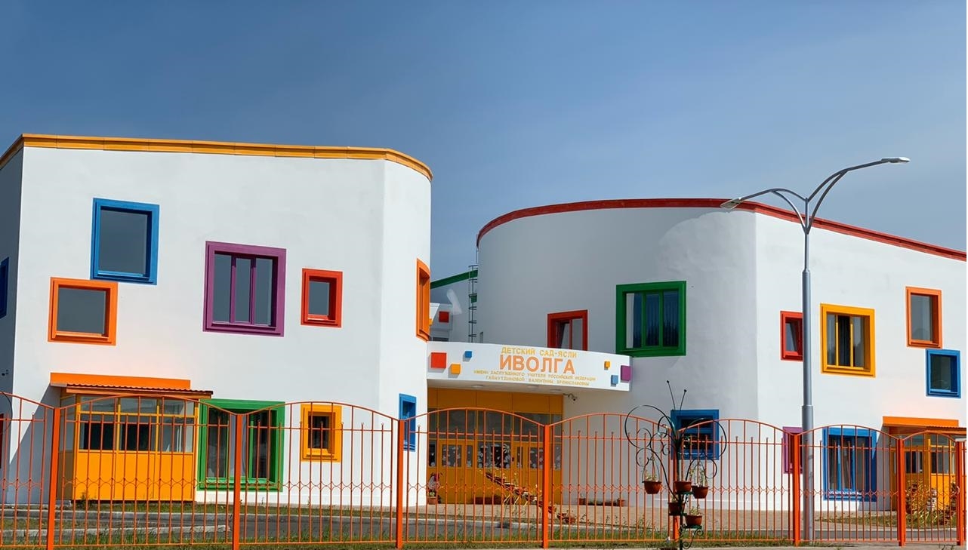
Муниципальное бюджетное дошкольное образовательное учреждение Северо-Енисейский
сад-ясли №8 «Иволга»
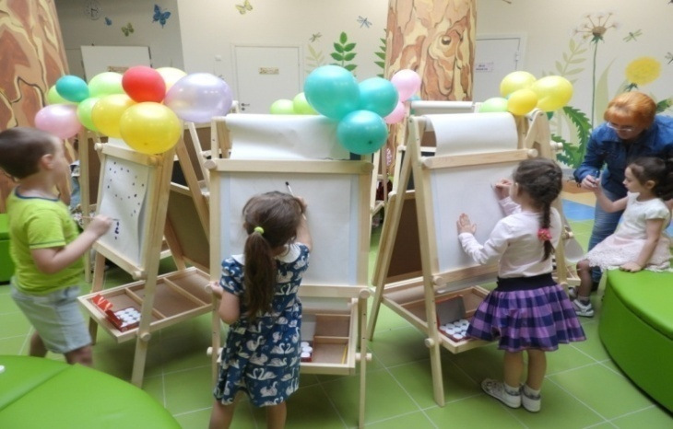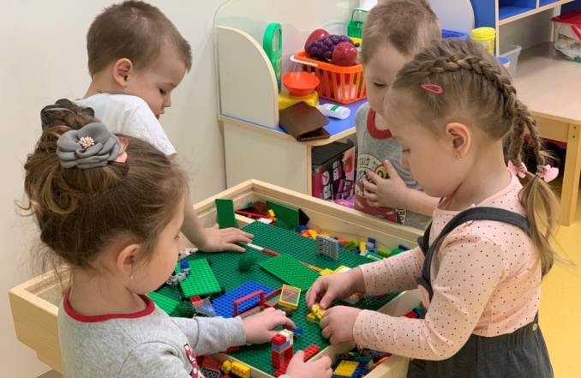
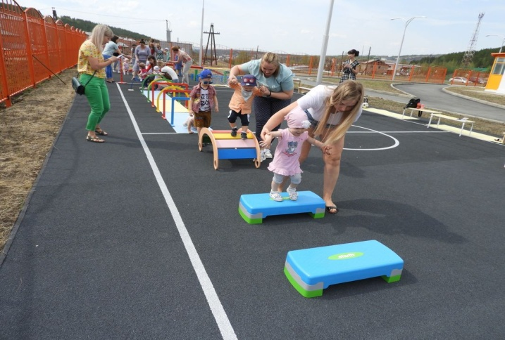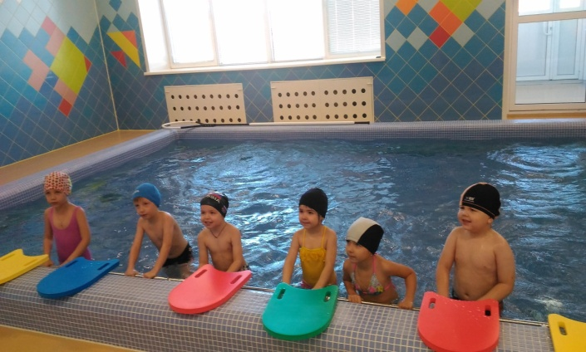
Занятия детей в МБДОУ «Северо-Енисейский сад-ясли №8 «Иволга» им. В.Б. Гайнутдиновой»

По приоритетной задаче национального проекта «Создание условий для осуществления трудовой деятельности женщин, имеющих детей, включая достижение 100-процентной доступности (2022 год) дошкольного образования для детей в возрасте до трех лет» в Северо-Енисейском районе на постоянной основе ведется работа по информированию целевой категории женщин о возможности за счет средств центра занятости населения района освоить новую профессию или повысить квалификацию и по окончании декретного отпуска беспрепятственно приступить к своей трудовой деятельности.
Кроме того специалисты центра занятости населения Северо-Енисейского района постоянно информируют население, в том числе женщин, имеющих детей, о ситуации на рынке труда Северо-Енисейского района через официальный сайт, средства массовой информации и ТV и на родительских собраниях в образовательных организациях района.
Реализация регионального проекта «Содействие занятости женщин – доступность дошкольного образования для детей» на территории района будет продолжена в дальнейшей работе Управления образования администрации района.

3. Реализация регионального проекта Красноярского края «Разработка и реализация программы системной поддержки и повышения качества жизни граждан старшего поколения на территории Красноярского края» («Старшее поколение»)»

Региональный проект Красноярского края «Разработка и реализация программы системной поддержки и повышения качества жизни граждан старшего поколения на территории Красноярского края» («Старшее поколение»)».

- Цель: Увеличение ожидаемой продолжительности здоровой жизни жителей Красноярского края до 67 лет в 2024 год.
- Срок реализации проекта: 01.01.2019 – 31.12.2024.
- Куратор реализации регионального проекта на территории Северо-Енисейского района: Михалева Евгения Александровна – заместитель главы района по социальным вопросам.
- Руководитель реализации регионального проекта на территории Северо-Енисейского района: Воробьева Светлана Николаевна – начальник отдела по делам семьи, детства и социальной поддержки граждан администрации Северо-Енисейского района.
- Ответственное лицо за реализацию регионального проекта на территории Северо-Енисейского района: Насекина Ольга Викторовна –ведущий специалист по работе с населением отдела по делам семьи, детства и социальной поддержки граждан администрации Северо-Енисейского района.
В рамках реализации регионального проекта Красноярского края «Разработка и реализация программы системной поддержки и повышения качества жизни граждан старшего поколения на территории Красноярского края» («Старшее поколение»)» на территории Северо-Енисейского района в 2023 году осуществлялось мероприятие по созданию системы долговременного ухода за гражданами пожилого возраста и инвалидами, как составной части мероприятий, направленных на развитие и поддержание функциональных способностей граждан старшего поколения. Данное мероприятие включает в себя сбалансированные социальное обслуживание и медицинскую помощь на дому, в полустационарной и стационарной форме с привлечением патронажной службы и сиделок, а также поддержку семейного ухода.
На территории Северо-Енисейского района краевым государственным бюджетным учреждением социального обслуживания «Комплексный центр социального обслуживания населения «Северо-Енисейский» (далее - Комплексный центр) запущен пилотный проект «Школа ухода» по долговременному уходу за гражданами пожилого возраста и инвалидами, в соответствии с которым на базе комплексного центра организован уход за 25 гражданами пожилого возраста.

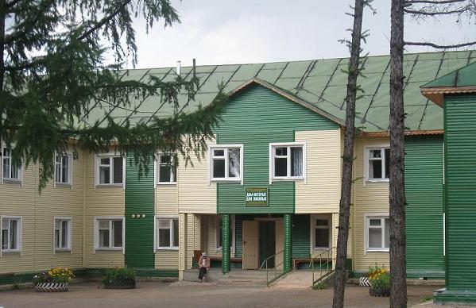
Краевое государственное бюджетное учреждение социального обслуживания «Комплексный центр социального обслуживания населения «Северо-Енисейский»
Одной из главных задач «Школы ухода» является обучение родственников теоретическим и практическим навыкам ухода за пожилыми людьми и инвалидами.
Помимо родственников, обучение в «Школе ухода» в обязательном порядке проходят социальные работники и младший медицинский персонал Комплексного центра. Немаловажным фактором в работе «Школы ухода» является организация занятий с психологом. «Момент отчаяния» рано или поздно наступает у всех родственников, и без определенных знаний и помощи преодолеть его достаточно сложно. Психолог учит слушателей справляться с такими состояниями, создавать благоприятную психологическую обстановку не только для себя, но и для своего подопечного.
В течение 9 месяцев 2023 года проведено 7 занятий «Школы ухода».
Первое занятие «Школы ухода» проведено на тему: «Роль и значимость средств реабилитации и предметов ухода за больными. Использование ТСР» на котором, присутствовали жители района (родственники граждан пожилого возраста и инвалидов) и 9 сотрудников Комплексного центра.
Второе занятие «Школы ухода» проведено на тему: «Хроническая сердечная недостаточность» на котором, присутствовали жители района (родственники граждан пожилого возраста и инвалидов) и 9 сотрудников Комплексного центра.
Третье занятие «Школы ухода» проведено на тему: «Инсульт: симптомы и первые признаки, как распознать и оказать первую помощь при инсульте» на котором, присутствовало 5 сотрудников Комплексного центра.
Четвертое занятие «Школы ухода» проведено на тему: «Личная гигиена, методы дезинфекции, уход за глазами, ушами, полостью рта» на котором, присутствовало 5 сотрудников Комплексного центра.
Пятое занятие «Школы ухода» проведено на тему: «Заболевания органов дыхания. Острый бронхит. Бронхиальная астма. Грипп и ОРВИ. Профилактика пневмонии» на котором, присутствовало 7 сотрудников Комплексного центра.
Шестое занятие «Школы ухода» проведено на тему «Питание в пожилом возрасте. На что надо обратить внимание при приготовлении пищи, при тех или иных заболеваниях для лиц преклонного возраста», в котором приняло участие 8 сотрудников Комплексного центра.
Седьмое занятие «Школы ухода» проведено на тему «Пролежни. Причины их образований. Лечение пролежней. Применяемые лекарственные средства. Правила обработки пролежней», на котором присутствовало 10 сотрудников Комплексного центра.
Кроме того, на территории Северо-Енисейского района в рамках муниципальной программы «Развитие социальных отношений, рост благополучия и защищенности граждан в Северо-Енисейском районе» реализуются дополнительные меры поддержки граждан старшего поколения за счет средств бюджета Северо-Енисейского района.
За 9 месяцев 2023 года оказаны следующие дополнительные меры поддержки граждан старшего поколения, которые представлены в таблице 3.
Таблица 3
Дополнительные меры социальной поддержки граждан старшего поколения за счет средств бюджета Северо-Енисейского района
за 9 месяцев 2023 года
№ | Мероприятия | Количество граждан получивших финансовую поддержку  чел. | Общие затраты/  Бюджет  Северо-Енисейского района  тыс. руб. | Примечание
1 | Дополнительные меры социальной поддержки для отдельных категорий граждан, удостоенных звания «Почетный гражданин Северо-Енисейского района» в виде компенсации расходов по оплате жилья и коммунальных услуг | 7 | 555,16 | В соответствии с постановлением администрации Северо-Енисейского района от 17.09.2019 № 336-п «Об утверждении муниципальной программы «Развитие социальных отношений, рост благополучия и защищенности граждан в Северо-Енисейском районе»
2 | Дополнительные меры социальной поддержки для отдельных категорий граждан – вдовам (вдовцам) лиц, удостоенных звания «Почетный гражданин Северо-Енисейского района» в виде компенсации расходов по оплате жилья и коммунальных услуг | 1 | 18,21 | В соответствии с постановлением администрации Северо-Енисейского района от 17.09.2019 № 336-п «Об утверждении муниципальной программы «Развитие социальных отношений, рост благополучия и защищенности граждан в Северо-Енисейском районе»
3 | Дополнительные меры социальной поддержки для отдельных категорий граждан, удостоенных звания «Почетный гражданин Северо-Енисейского района» в виде компенсации стоимости приобретенной путевки на санаторно-курортного лечение | 3 | 196,98 | В соответствии с постановлением администрации Северо-Енисейского района от 17.09.2019 № 336-п «Об утверждении муниципальной программы «Развитие социальных отношений, рост благополучия и защищенности граждан в Северо-Енисейском районе»
4 | Дополнительные меры социальной поддержки для отдельных категорий граждан, награжденных знаком отличия Северо-Енисейского района «Ветераны золотодобычи 20лет» в виде ежемесячной денежной выплаты | 71 | 127,00 | В соответствии с постановлением администрации Северо-Енисейского района от 17.09.2019 № 336-п «Об утверждении муниципальной программы «Развитие социальных отношений, рост благополучия и защищенности граждан в Северо-Енисейском районе»
5 | Дополнительные меры социальной поддержки для отдельных категорий граждан, награжденных знаком отличия Северо-Енисейского района «Ветераны золотодобычи 25 лет» в виде ежемесячной денежной выплаты | 148 | 390,45 | В соответствии с постановлением администрации Северо-Енисейского района от 17.09.2019 № 336-п «Об утверждении муниципальной программы «Развитие социальных отношений, рост благополучия и защищенности граждан в Северо-Енисейском районе»
6 | Дополнительные меры социальной поддержки для отдельных категорий граждан – неработающих пенсионеров в виде ежемесячных денежных выплат | 655 | 1 104,20 | В соответствии с постановлением администрации Северо-Енисейского района от 17.09.2019 № 336-п «Об утверждении муниципальной программы «Развитие социальных отношений, рост благополучия и защищенности граждан в Северо-Енисейском районе»
7 | Дополнительные меры социальной поддержки для отдельных категорий граждан в виде ежемесячной денежной выплаты | 21 | 134,46 | В соответствии с постановлением администрации Северо-Енисейского района от 17.09.2019 № 336-п «Об утверждении муниципальной программы «Развитие социальных отношений, рост благополучия и защищенности граждан в Северо-Енисейском районе»
8. | Дополнительные меры социальной поддержки для отдельных категорий граждан, находящихся в трудной жизненной ситуации в виде единовременной денежной выплаты | 9 | 95,71 | В соответствии с постановлением администрации Северо-Енисейского района от 17.09.2019 № 336-п «Об утверждении муниципальной программы «Развитие социальных отношений, рост благополучия и защищенности граждан в Северо-Енисейском районе»
9. | Дополнительные меры социальной поддержки для отдельных категорий граждан к праздничным дням и памятным датам | 4 | 25,00 | В соответствии с постановлением администрации Северо-Енисейского района от 17.09.2019 № 336-п «Об утверждении муниципальной программы «Развитие социальных отношений, рост благополучия и защищенности граждан в Северо-Енисейском районе»
10. | Дополнительные меры социальной поддержки для отдельных категорий граждан – неработающих пенсионеров в виде единовременной денежной выплаты на приобретение овощей | 962 | 1 540,80 | В соответствии с постановлением администрации Северо-Енисейского района от 17.09.2019 № 336-п «Об утверждении муниципальной программы «Развитие социальных отношений, рост благополучия и защищенности граждан в Северо-Енисейском районе»
 | ИТОГО | 1 881 | 4 187,97

Итого за 9 месяцев 2023 года дополнительные меры поддержки за счет средств бюджета Северо-Енисейского района получили 1 881 гражданин старшего поколения. Общая сумма выплат по данному направлению составила 4 187,97 тыс. руб.
На территории Северо-Енисейского района созданы все условия и проводятся мероприятия, направленные на увеличение ожидаемой продолжительности здоровой жизни жителей Северо-Енисейского района.

4. Реализация регионального проекта Красноярского края «Формирование системы мотивации граждан к здоровому образу жизни, включая здоровое питание и отказ от вредных привычек»

Региональный проект Красноярского края «Формирование системы мотивации граждан к здоровому образу жизни, включая здоровое питание и отказ от вредных привычек».
- Цель: Обеспечение к 2024 году увеличения доли граждан Красноярского края, ведущих здоровый образ жизни.
- Срок реализации проекта: 01.01.2019 – 31.12.2024
- Куратор реализации регионального проекта на территории Северо-Енисейского района – Михалева Евгения Александровна – заместитель главы района по социальным вопросам.
- Руководитель реализации регионального проекта на территории Северо-Енисейского района: Тюменцева Елена Васильевна – и. о главного врача КГБУЗ «Северо-Енисейская районная больница».
- Ответственное лицо за реализацию регионального проекта на территории Северо-Енисейского района: КГБУЗ «Северо-Енисейская районная больница» (Дузь Т.Г.).
Ключевым направлением в реализации регионального проекта Красноярского края «Формирование системы мотивации граждан к здоровому образу жизни, включая здоровое питание и отказ от вредных привычек», реализуемым КГБУЗ «Северо-Енисейская районная больница» является диспансеризация отдельных категорий граждан взрослого населения Северо-Енисейского района, а также информационно-разъяснительная работа с населением о здоровом образе жизни на приемах у врачей и через средства массовой информации, в том числе публикации статей в газете «Северо-Енисейский вестник».
В сфере здравоохранения для проведения диспансеризации отдельным категориям граждан взрослого населения Северо-Енисейского района были проведены следующие организационные мероприятия:
- выделено отдельное время для проведения диспансеризации отдельным категориям граждан взрослого населения;
- организованы выезды бригады врачей-специалистов в отдаленные поселки района;
- организована работа поликлиники в вечернее время и каждую третью субботу месяца.
План диспансеризации взрослых на 2022 год составляет 3 785 человек.
По итогам 9 месяцев 2023 года первый этап диспансеризации прошли
2 456 человек, что составляет 64,8% от годового плана.

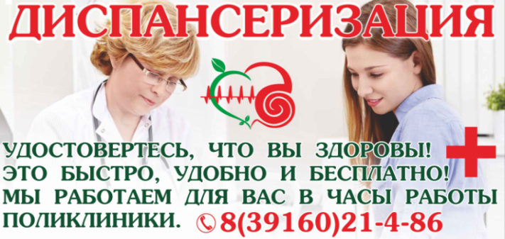
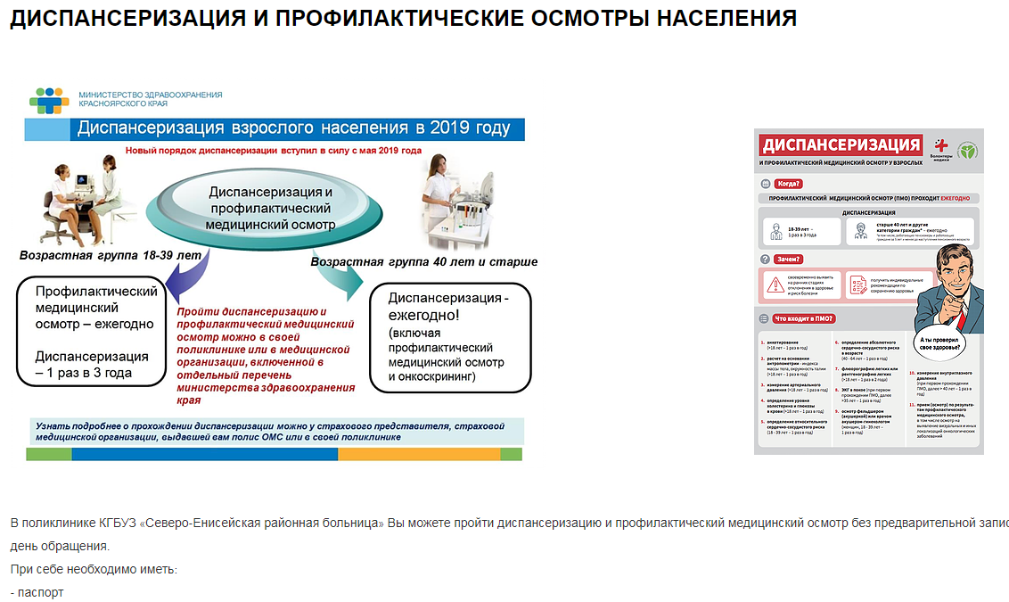
Информационный блок на сайте учреждения КГБУЗ «Северо-Енисейская районная больница»

Динамика распределения групп здоровья населения по итогам проведенной диспансеризации за 9 месяцев 2023 года представлена в таблице 4.
Таблица 4
Динамика распределения групп здоровья
Группы  здоровья | 9 месяцев 2022 года |  | 9 месяцев 2023 года
 | Прошли 1 этап | % от годового плана  (3 055) | Прошли 1 этап | % от годового плана  ( 3 785)
1 группа  (абсолютно здоровые граждане) | 348 | 11,3% | 417 | 11,0%
2 группа (граждане, у которых не выявлено серьезных заболеваний) | 314 | 10,2% | 262 | 6,9%
3а группа (граждане с хроническими неинфекционными заболеваниями) | 724 | 23,6% | 1257 | 33,2%
3б группа (граждане без хронических неинфекционных болезней, но которые имеют иные заболевания и нуждаются в регулярной медицинской помощи) | 259 | 8,4% | 519 | 13,7%
ВСЕГО: | 1645 | 53,8% | 2456 | 64,8%

Доминирующей группой является 3а группа здоровья (33,2%). На втором месте 3б группа здоровья (13,7%).
Одной из важных черт диспансеризации населения, является выявление неблагоприятных факторов риска, которые могут способствовать возникновению заболевания, выявление заболеваний на ранней стадии развития.

Динамика впервые выявленных заболеваний представлена в таблице 5.
Таблица 5
Динамика впервые выявленных заболеваний
Наименования заболевания | 9 месяцев 2022 года |  | 9 месяцев 2023 года
 | Количество  случаев | % от  осмотренных | Количество  случаев | % от  осмотренных
ВСЕГО | 95 | 5,6% | 315 | 17,8%
- с заболеваниями эндокринной системы в т.ч. сахарный диабет | 4 | 0,2% | 16 | 0,9%
- с заболеваниями системы кровообращения | 14 | 0,8% | 95 | 5,4%
- с злокачественными новообразованиями | 11 | 0,6% | 5 | 0,3%
- с заболеваниями органов дыхания | 1 | 0,05% | 13 | 0,7%
- заболевания других органов и систем | 65 | 3,8% | 186 | 10,5%

Доминирующими заболеваниями среди впервые выявленных у граждан, являются заболевания пищеварительной системы, нервной системы, костно-мышечной системы и пр., выявлено у 186 человек, что составляет 10,5% от прошедших диспансеризацию граждан. На втором месте по заболеваемости следуют заболевания системы кровообращения, которые выявлены у 95 человек (5,4% от осмотренных), и на третьем месте заболевания органов дыхания, выявлено у 13 человек (0,7% от осмотренных).
Распределение факторов риска по возрастным группам и половой принадлежности представлено в таблице 6.
Таблица 6
Распределение факторов риска по возрастным группам и
половой принадлежности
Фактора риска | Мужчины |  |  |  | Женщины |  |  |  | Всего
 | 21 - 36 лет | 39 - 60 лет | Старше 60 лет | Всего | 21 - 36 лет | 39 - 60 лет | Старше 60 лет | Всего | 21 - 36 лет | 39 - 60 лет | Старше 60 лет | Всего
Повышенный уровень артериального давления | - | - | - | - | - | - | - | - | - | - | - | -
Гипергликемия неуточненная |  | 9 | 7 | 16 |  | 8 | 7 | 15 |  | 17 | 14 | 31
Избыточная масса тела |  | 168 | 24 | 192 |  | 134 | 63 | 197 |  | 302 | 87 | 389
Курение табака |  | 324 | 19 | 343 |  | 164 | 27 | 191 |  | 488 | 46 | 534
Риск пагубного потребления алкоголя |  | 9 | 2 | 11 |  | 4 | 6 | 10 |  | 13 | 8 | 21
Низкая физическая активность |  | 34 | 5 | 39 |  | 65 | 30 | 95 |  | 99 | 35 | 134
Нерациональное питание |  | 165 | 25 | 190 |  | 120 | 72 | 192 |  | 285 | 97 | 382
Высокий абсолютный суммарный сердечно - сосудистый риск | - | - | - | - | - | - | - | - | - | - | - | -
Очень высокий абсолютный суммарный сердечно - сосудистый риск | - | - | - | - | - | - | - | - | - | - | - | -

На первом месте – курение табака, преобладает во всех возрастных группах, 534 человека (21,7%) от осмотренных за 2023 год.
На втором месте по распространенности – повышенный уровень артериального давления. Этот фактор риска выявлен у 389 человек (15,5%), преобладает в возрасте старше 60 лет.
На третьем месте – нерациональное питание. Выявлено у 382 человек, что составляет 15,5% от всех осмотренных в 2023 году.
Результаты проведения диспансеризации населения свидетельствуют о важности снижения или устранения факторов риска, таких как нерациональное питание, ожирение, низкая физическая активность, курение и употребление алкоголя. Обо всех факторах риска по итогу прохождения диспансеризации врачи поликлиники проводят беседы с населением района.
Также информационно-разъяснительная работа с населением о здоровом образе жизни ведется на приемах у врачей и через средства массовой информации, в том числе публикации статей в газете «Северо-Енисейский вестник».
Другим муниципальным учреждением - Управлением образования администрации Северо-Енисейского района 9 месяцев 2023 года была организована работа по решению задачи «Мотивирование граждан к ведению здорового образа жизни и проведение информационно-коммуникационных кампаний».
Одним из направлений решения данной задачи является обучение различных групп населения (родители детей дошкольного возраста, дети школьного возраста, родители детей школьного возраста, работники образовательных организаций) навыкам здорового питания.
С целью повышения уровня информированности и образованности вышеназванной целевой группы о требованиях к качеству пищевой продукции, значении в питании основных пищевых веществ и пищевых продуктов, критических компонентов пищевых продуктов для формирования мотивации к приверженности здоровому питанию, умений выбора пищевых продуктов и формирования здорового рациона питания в образовательных организациях Северо-Енисейского района выполняются следующие мероприятия:
- В управлении образования администрации Северо-Енисейского района проведен семинар-совещание для ответственных лиц в образовательных организациях за реализацию обучающих (просветительских) программ по вопросам здорового питания для детей дошкольного возраста, для детей школьного возраста;
- Ведется постоянный мониторинг по реализации обучающих программ по вопросам здорового питания детей дошкольного и школьного возраста
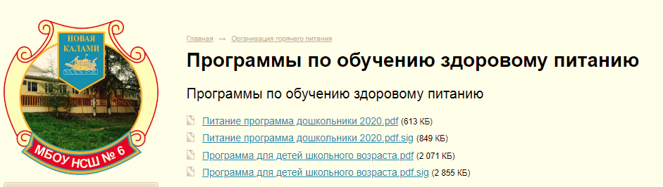
Скриншот страницы официального сайта МБОУ « Новокаламинская средняя школа № 6
3. Управление образования администрации Северо-Енисейского района ведет постоянный мониторинг проведения мероприятий по просветительским обучающим программам «Здорового питания с детьми дошкольного и школьного возраста и их родителями» (законными представителями).
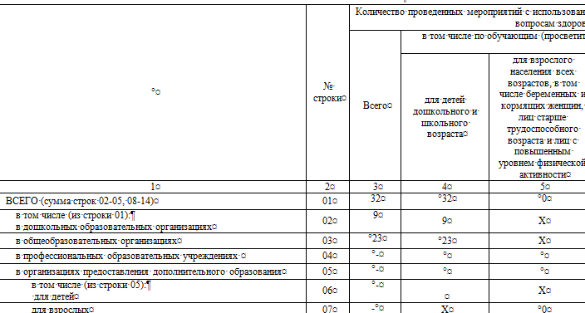
Фрагмент таблицы ежемесячного мониторинга по реализации обучающих программ по вопросам здорового питания детей дошкольного и школьного возраста
Во всех общеобразовательных организациях Северо-Енисейского района на стендах «Классный уголок» размещены памятки здорового питания школьников.
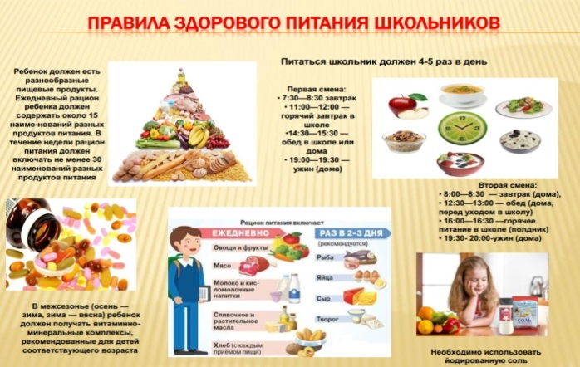
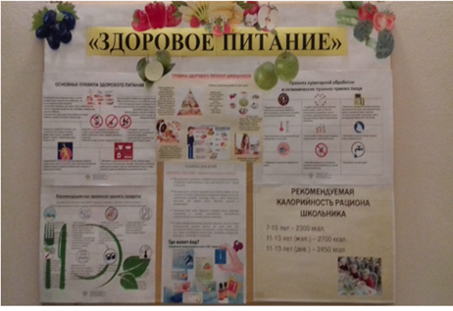

В учреждениях, реализующих программы дошкольного образования Северо-Енисейского района, на информационных стендах для родителей размещены памятки по правилам здорового питания для детей дошкольного возраста.
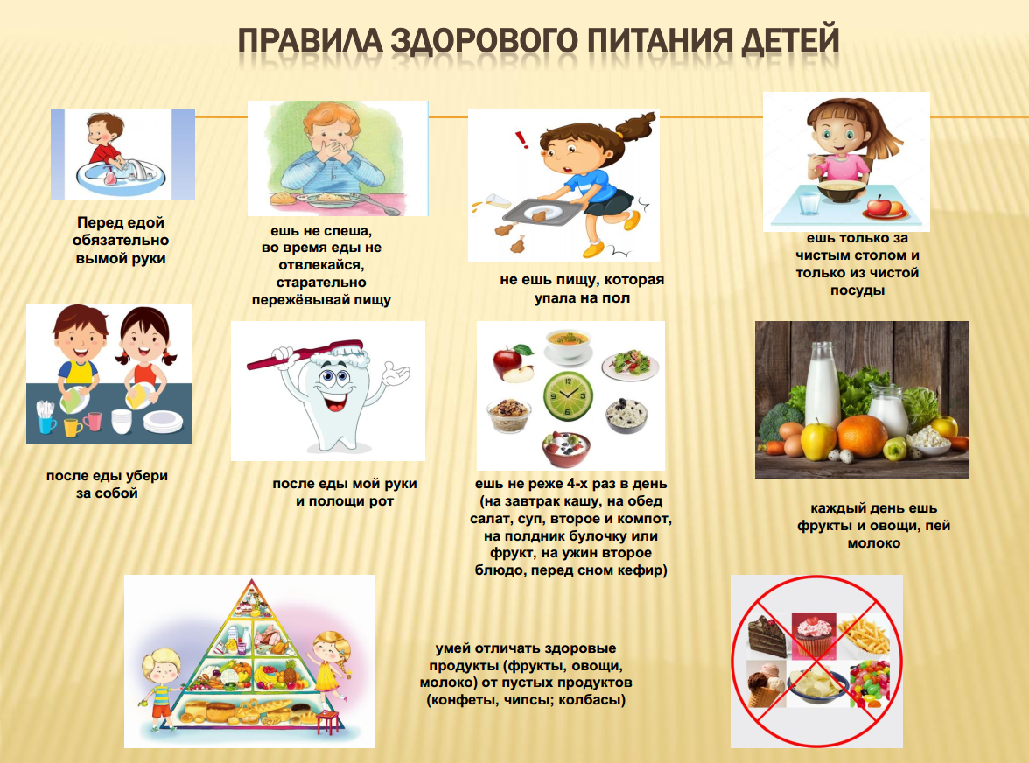
Привитие культуры правильного питания детям и их родителям происходит и в рамках организации горячего питания: разъяснительная и информационная работа о пользе правильного детского питания, в том числе о сбалансированном цикличном меню.
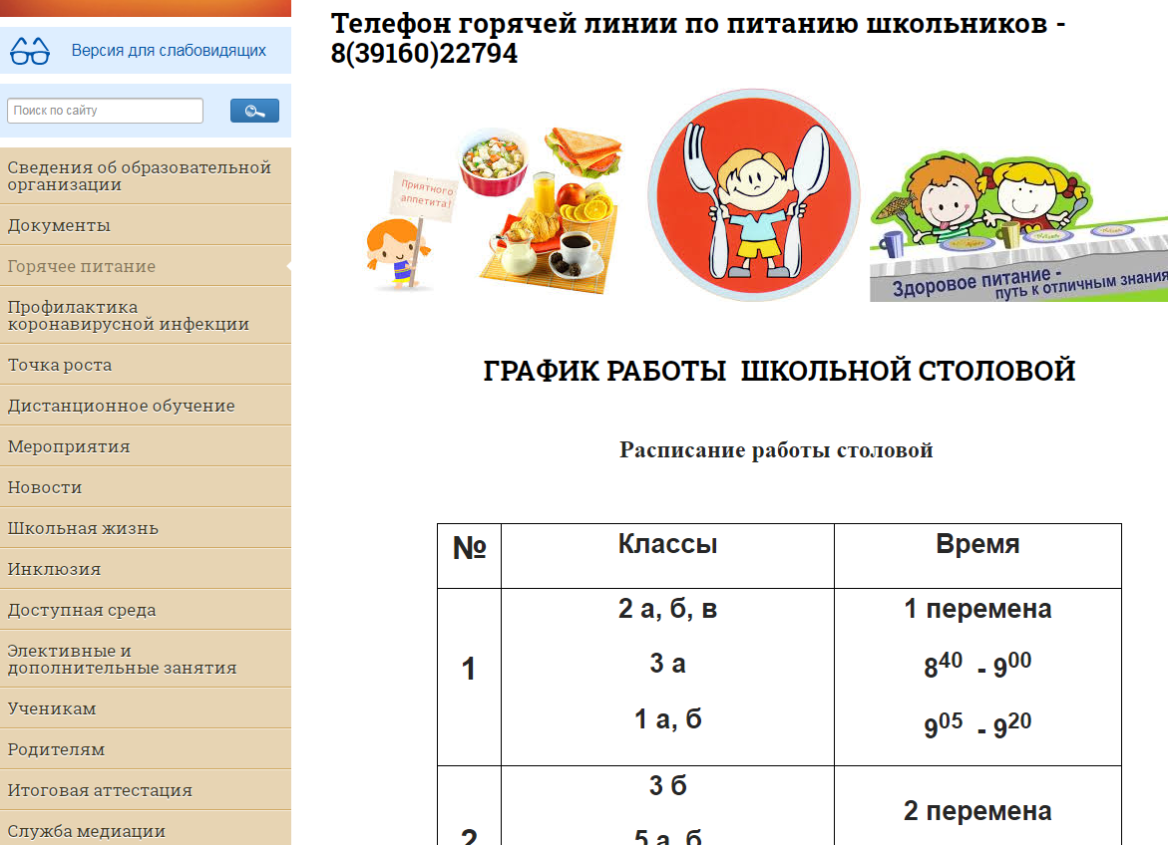Скриншот страницы «Горячее питание» официального сайта МБОУ
«Северо-Енисейская средняя школа №1 им. Е.С. Белинского»

В соответствии с цикличным 12-дневным меню финансовое обеспечение бесплатным горячим питанием за счет средств бюджета Северо-Енисейского района осуществляется в отношении всех обучающихся, за исключением обучающихся, получающих начальное общее образование и льготной категории обучающихся, установленной краевым законодательством.

С целью улучшения качества организации горячего питания детей школьного и дошкольного возраста, а также улучшения качества приготовления блюд и их соответствия цикличному меню в образовательных организациях Северо-Енисейского района организована работа общественного (родительского) контроля.

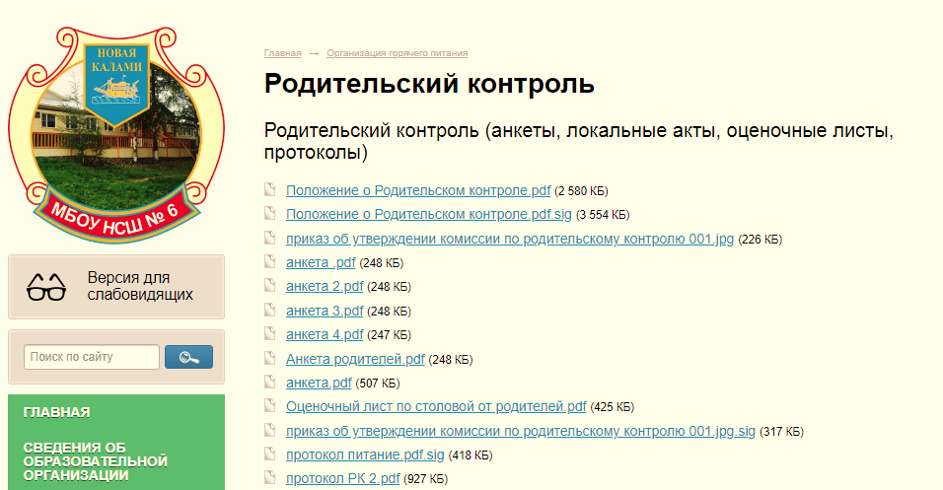

Скриншот страницы официального сайта МБОУ «Новокаламинская средняя школа № 6»

На официальных сайтах образовательных организаций размещены ежедневные меню.

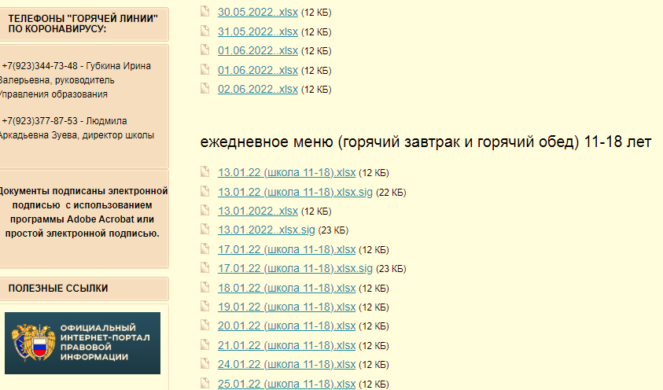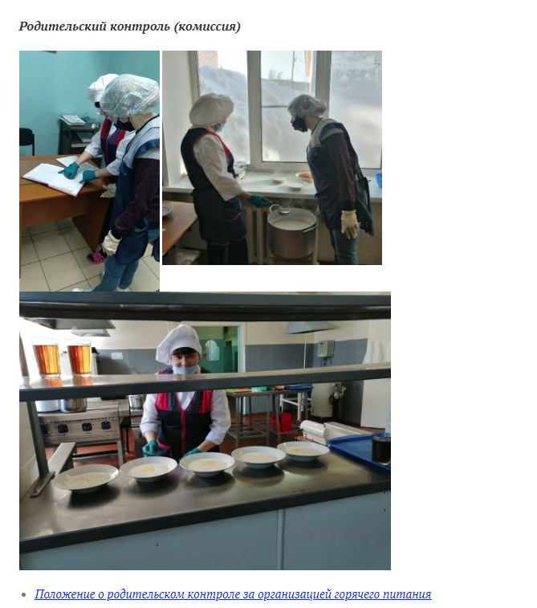

Скриншот страницы официальных сайтов школ Северо-Енисейского района

На официальных сайтах общеобразовательных учреждений установлена возможность «обратной связи».

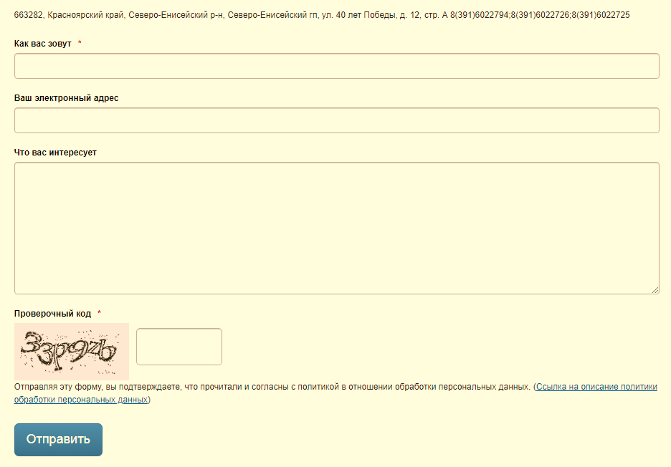

В каждой образовательной организации разработаны графики посещения обучающимися школьных столовых.

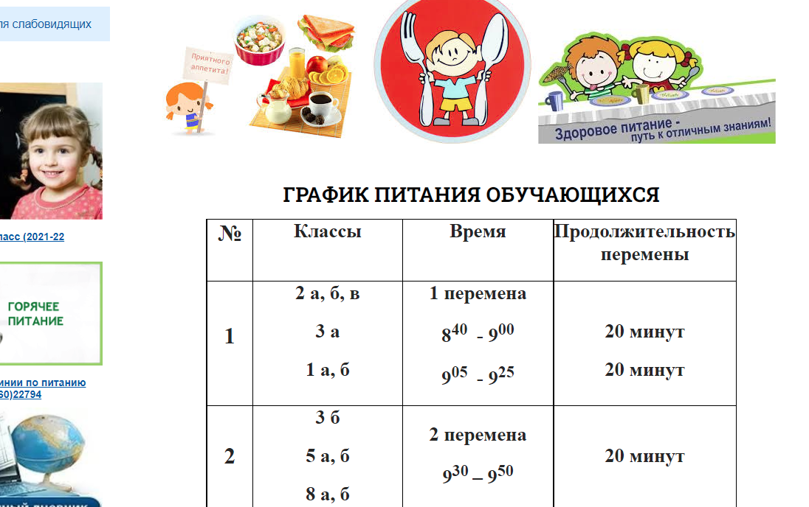

Скриншот страницы официального сайта

МБОУ «Северо-Енисейская средняя школа №1 им. Е.С. Белинского»

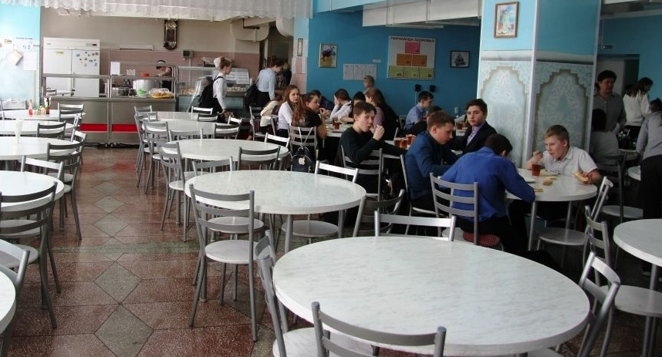

Обучающие 10 класса МБОУ «Северо-Енисейская средняя школа №1 им. Е.С. Белинского»в школьной столовой. Горячий завтрак.

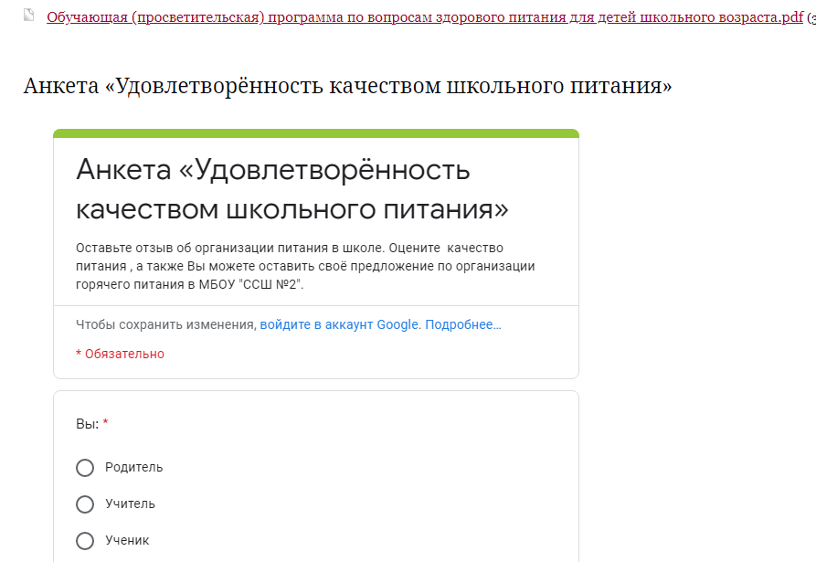

Анкетирование, как важный инструмент контроля качества школьного питания в МБОУ ССШ №2

В течение 9 месяцев 2023 года продолжена бесперебойная работа по организации предоставления обучающимся первых-пятых классов общеобразовательных организаций Северо-Енисейского района питания без взимания платы в виде витаминизированного молока – «Школьное молоко». В течение 9 месяцев 2023 года 644 школьника Северо-Енисейского района получали бесплатно «Школьное молоко».
Особое внимание управлением образования администрации Северо-Енисейского района в течение 9 месяцев 2023 года было уделено информированию населения о качестве организации горячего питания в образовательных организациях. Данное направление информационно-просветительской работы осуществлялось через:
- взаимодействие со средствами массовой информации Северо-Енисейского района,
- размещение информации на официальных сайтах образовательных организаций,
- бюллетеней и памяток,
- оформление информационных стендов в образовательных организациях.

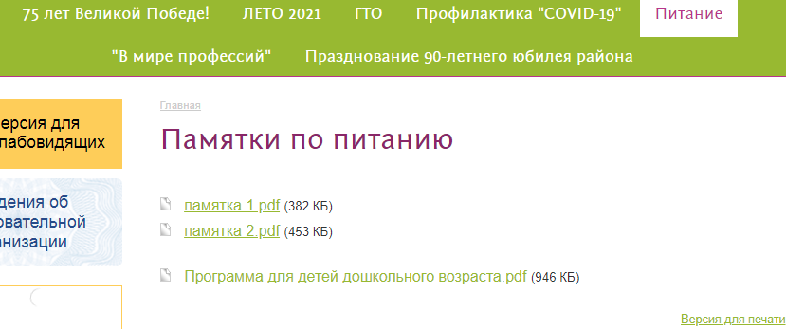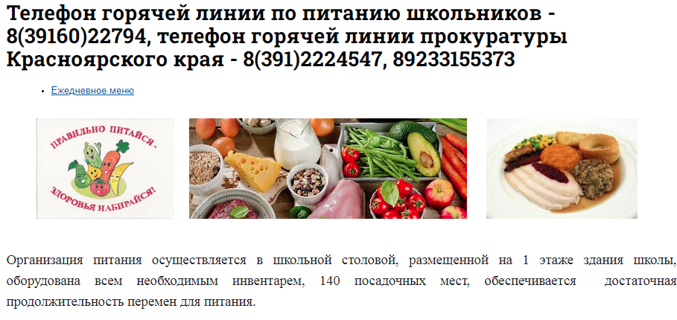

На муниципальном уровне организован контроль (создана комиссия из представителей): Управление образования, представители администрации Северо-Енисейского района по вопросам качества питания школьников и воспитанников дошкольных организаций. Комиссией сделан вывод:
- организация питания осуществляется в соответствии с требованиями нормативных правовых актов и других нормативно технологических документов;
- при организации питания детей в лагерях с дневным пребыванием детей обеспечено соответствие энергетической ценности суточных рационов питания энерго затратам детей, сбалансированность по пищевым веществам;
- соответствие продовольственного сырья и пищевых продуктов установленным требованиям к их качеству и безопасности;
- соблюдение требований санитарных норм и правил, предъявляемых к состоянию объектов общественного питания, хранению продовольственного сырья и пищевых продуктов.

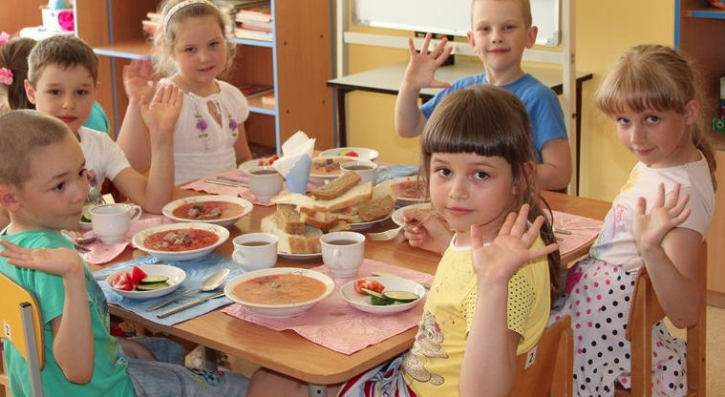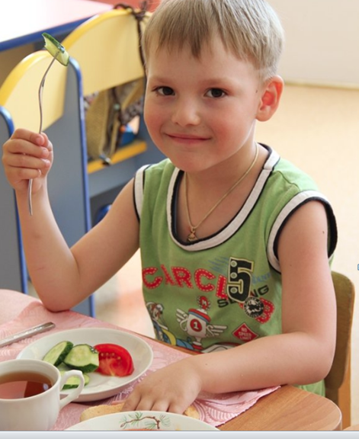

Горячий обед в детском саду-яслях № 8 «Иволга»

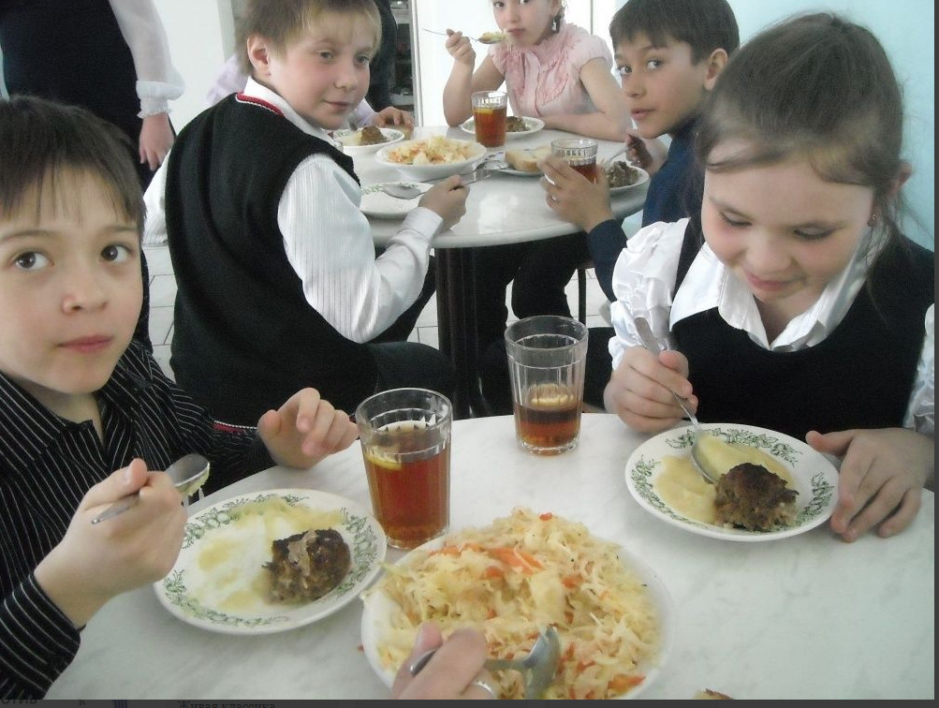
Горячий обед для обучающихся начальных классов в МБОУ ССШ №2

5. Реализация регионального проекта Красноярского края «Создание для всех категорий и групп населения условий для занятий физической культурой и спортом, массовым спортом, в том числе повышение уровня обеспеченности населения объектами спорта и подготовка спортивного резерва»
(«Спорт - норма жизни»)

Региональный проект Красноярского края «Создание для всех категорий и групп населения условий для занятий физической культурой и спортом, массовым спортом, в том числе повышение уровня обеспеченности населения объектами спорта и подготовка спортивного резерва» («Спорт - норма жизни»).
- Цель: Обеспечение к 2024 году увеличения доли граждан Красноярского края, ведущих здоровый образ жизни.
- Срок реализации проекта: 01.01.2019 – 31.12.2024
- Куратор реализации регионального проекта на территории Северо-Енисейского района: Михалева Евгения Александровна – заместитель главы района по социальным вопросам.
- Руководитель реализации регионального проекта на территории Северо-Енисейского района: Соловьев Владимир Александрович – начальник отдела физической культуры, спорта и молодежной политики.
- Администратор проекта на территории Северо-Енисейского района: Гурина Мария Михайловна - инструктор по физической культуре, спорту и ВФСК «ГТО».
На территории городского поселка Северо-Енисейский функционируют: муниципальное бюджетное образовательное учреждение дополнительного образования «Северо-Енисейская детско-юношеская спортивная школа» и муниципальное казенное учреждение спортивный комплекс Северо-Енисейского района «Нерика» включая в себя и плавательный бассейн «Аяхта».

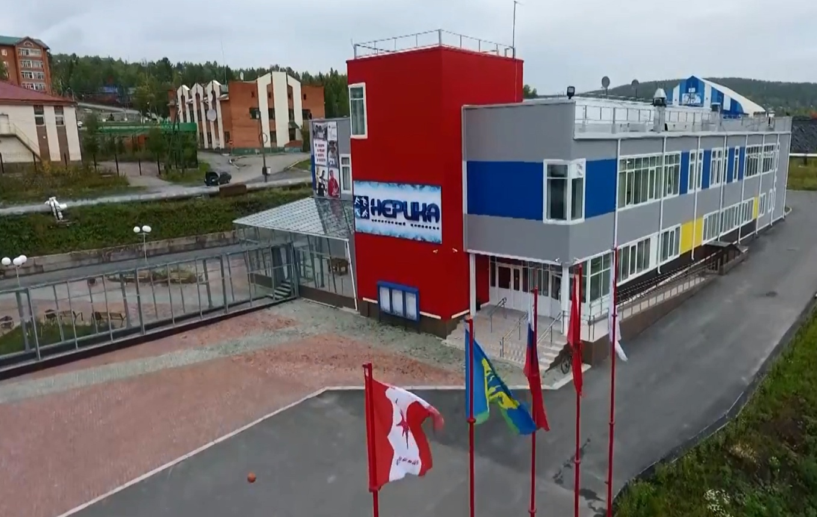
МКУ «Спортивный комплекс Северо-Енисейского района «Нерика»

На территории района 55 спортивных сооружений, в том числе: 24 плоскостных сооружения (хоккейные коробки, площадки), 11 спортивных залов, 2 бассейна, 3 лыжные базы, 1 сооружение для стрелковых видов спорта, 1 площадка ГТО, 4 площадки с уличными тренажерами и 9 прочих сооружений (тренажерные залы, залы для единоборства).
Уровень обеспеченности населения спортивными сооружениями составляет 100,0 %.
В Северо-Енисейском районе развивается более 12 видов спорта: лыжные гонки, баскетбол, волейбол, бокс, дзюдо, каратэ, самбо, ринк-бенди, плавание, хоккей с мячом. Наиболее развитыми видами спорта района являются: бокс, волейбол, дзюдо, каратэ, самбо, лыжи, ринк-бенди.
Так в за 9 месяцев 2023 года «Количество населения систематически занимающегося физической культурой и спортом на спортивных объектах Северо-Енисейского района» составило – 4 343 человека.
По итогам 9 месяцев 2023 года «Доля систематически занимающихся физической культурой и спортом на территории района», составила – 47,40%.
Плановое значение - доля систематически занимающихся физической культурой и спортом на территории района: 2023 г. – 48,59%, 2024 г. – 51,50%, 2025 г. – 53,00%.
В структуре спортивного комплекса «Нерика» работают и успешно развиваются, привлекая молодежь и взрослое население района к систематическим занятиям физической культурой, пять физкультурно-спортивных клубов по месту жительства граждан.
По итогам 9 месяцев 2023 года в физкультурно-спортивных клубах систематически занималось 555 человек.
Также в структуре спортивного комплекса «Нерика» осуществляет свою деятельность центр тестирования Всероссийского физкультурно-спортивного комплекса «Готов к труду и обороне», одной из задач которого является подготовка населения к выполнению видов испытаний и вовлечение в систематические занятия физической культурой.
В 2023 году команды Северо-Енисейского района выезжали в г. Красноярск для участия в фестивале Всероссийского физкультурно - спортивного комплекса «Готов к труду и обороне» (ГТО):
среди трудовых коллективов, государственных гражданских служащих РФ и муниципальных служащих, команда Северо-Енисейского района заняла 6 место;
среди обучающихся, команда Северо-Енисейского района заняла 4 место;
среди семейных команд, команда Северо-Енисейского района заняла 5 место.
За 9 месяцев 2023 года 614 жителей района приступили к выполнению видов испытаний ВФСК «ГТО» из них 49 человек выполнили все виды испытаний ГТО и получили знаки, в том числе: золото 37 человек; серебро 10 человек; бронза 2 человека.

Сдача норм ГТО жителями Северо-Енисейского района

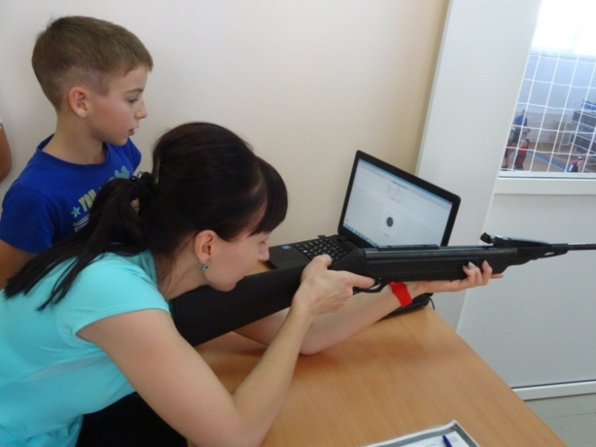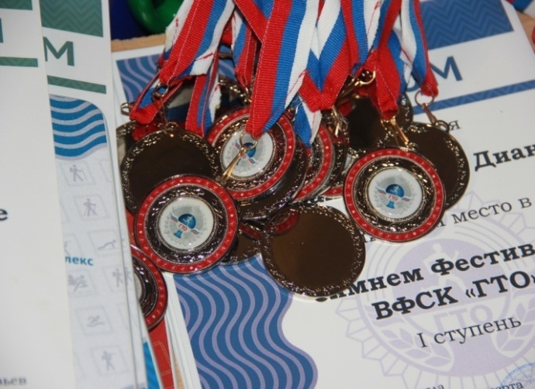
Сдача норм ГТО жителями Северо-Енисейского района

Кроме того, в рамках реализации подпрограммы «Развитие массовой физической культуры и спорта» на территории Северо-Енисейского района ежегодно организовывается и проводится более 150 физкультурно-спортивных мероприятий, охватывающих все возрастные категории населения.
По итогам 9 месяцев 2023 года проведено 104 физкультурно-спортивных мероприятия, что составляет 69,33% от календарного плана.
В 2023 году, согласно распоряжению администрации Северо-Енисейского района от 27.12.2021 года № 3517-р «Об утверждении Планов мероприятий по физической культуре, спорту и молодежной политике Северо-Енисейского района на 2023 год» и в рамках реализации подпрограммы «Развитие массовой физической культуры и спорта», проводятся спартакиады, в которые входят следующие виды спорта: настольный теннис, волейбол, ринк-бенди, лыжные гонки, полиатлон, биатлон, шашки, плавание, мини-футбол, стрельба.
По итогам участия в районных соревнованиях и спартакиадах сформируются сборные команды района, которые успешно принимают участие в официальных физкультурных мероприятиях и спортивных соревнованиях Красноярского края.
За 9 месяцев 2023 года спортсменами Северо-Енисейского района занято 64 места в краевых, зональных, во всероссийских соревнованиях, в том числе: 21 первое место, 24 вторых и 19 третьих мест.
В командных соревнованиях команда Северо-Енисейского района приняла участие в зональных XIII зимних спортивных играх среди муниципальных районов и муниципальных округов Красноярского края «Сельская зима Красноярья» по мини-хоккею, где заняла 3 место, а в соревнованиях спортивных семей команда среди мальчиков заняла 2 место (семья Планида), в общекомандном зачете заняли 5 место.
За отчетный период 2023 года финансирование реализованных мероприятий составило 3 053,97 тыс. руб., что составило 76,57 % от плановых значений 2023 года.
Всего на 2023 год запланировано финансирование подпрограммы «Развитие массовой физической культуры и спорта» в размере 3 988,40 тыс. руб.
За 9 месяцев 2023 года в Северо-Енисейском районе обеспечен показатель по увеличению доли граждан Северо-Енисейского района, ведущих здоровый образ жизни. В течение 9 месяцев 2023 года он составил 47,4 %,что на 4,37 п.п. больше аналогичного периода 2022 года.

Исполнители:
Овчар Ольга Николаевна - заместитель главы района по экономике, анализу и прогнозированию.
Каминская Полина Алексеевна – главный специалист Управления образования администрации Северо-Енисейского района.
Воробьева Светлана Николаевна – начальник отдела по делам семьи, детства и социальной поддержки граждан администрации Северо-Енисейского района.
Тюменцева Елена Васильевна – главный врача КГБУЗ «Северо-Енисейская районная больница».
Гурина Мария Михайловна - инструктор по физической культуре, спорту и ВФСК «ГТО».

